Klasa 4 , przyroda, 07.04.2020r. Dorota Zacharek
Temat:. Choroby, którymi można się zarazić.
Tematyka zajęć:
- Dziś poznasz przyczyny chorób zakaźnych i pasożytniczych ich drogi wnikania do organizmu oraz przykłady takich chorób.

Na początek przepisz do zeszytu drogi wnikania chorób do organizmu człowieka

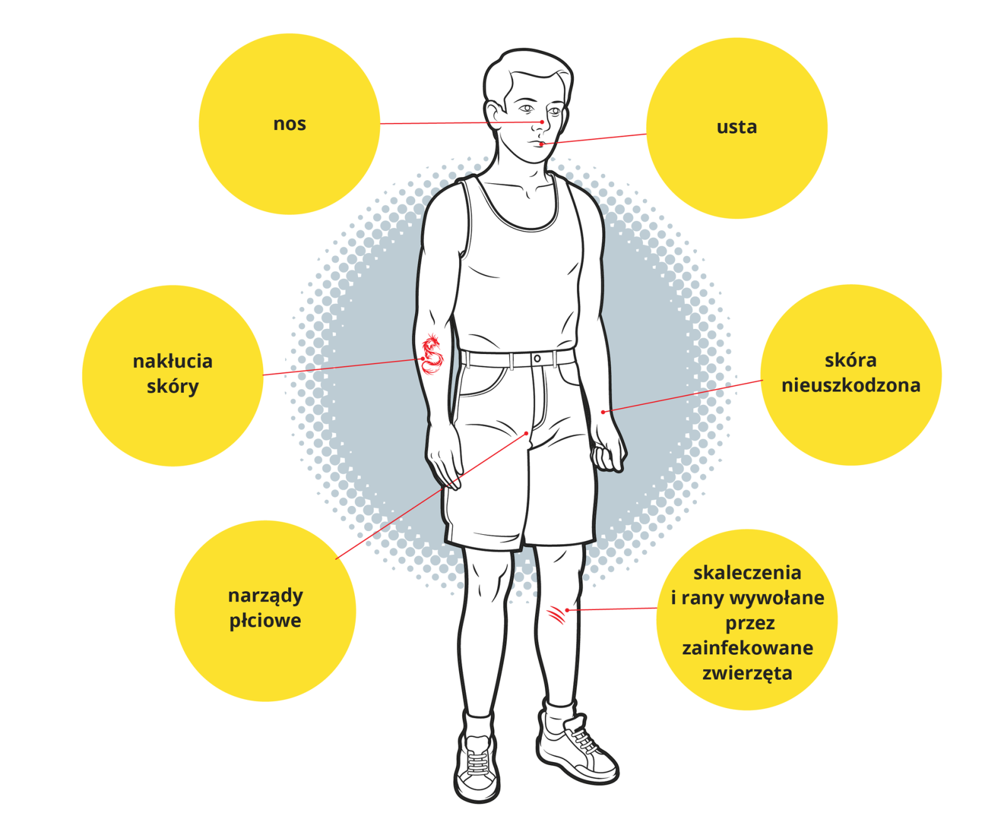

Następnie do tabeli wpisz po 3 przykłady chorób: bakteryjnych, wirusowych i pasożytniczych na podstawie podręcznika lub innych źródeł wiedzy.

Choroby bakteryjne | Choroby wirusowe | Choroby pasożtnicze

Twoim zadaniem na ocenę będzie opisać jedną dowolną chorobę w następujący sposób ( może to być choroba dzisiejszych czasów, czyli COVID19).

Nazwa choroby
Rodzaj ( bakteryjna, wirusowa, pasożytnicza)
Objawy
Profilaktyka, sposoby leczenia.

Zadanie należy wysłać mi do 10.04.20r. na maila dorotazacharek.sukces@wp.pl
Wesołych Świat

